Дипломная работа

Сравнение различных библиотек для визуализации данных: Matplotlib, Seaborn и Plotly

Выполнил: студент группы 14/04
Леухина Ирина Сергеевна

2024
Оглавление
1. Введение 3
1.1 Обоснование выбора темы 3
1.2 Определение цели и задач исследования 3
1.3 Методы исследования 4
2. Основные понятия и определения 4
2.1 Понятие визуализации данных 4
2.2 Важность визуализации данных в трейдинге и фондовом анализе 4
2.3 Пересечение скользящих средних (MA5 и MA10) как метод анализа 4
3. Обзор библиотек для визуализации данных 4
3.1 Ключевые особенности Matplotlib 4
3.2 Ключевые особенности Seaborn 5
3.3 Ключевые особенности Plotly 5
4.Практическая реализация визуализации данных 5
4. 1 Рабочая среда и особенности визуализации данных 5
4.2Установленные библиотеки 6
4.3Структура проекта 7
5.Заключение 10

1. Введение

1.1 Обоснование выбора темы

В наше время мы сталкиваемся с огромным количеством данных, и их правильное представление помогает быстрее и легче их понять. Визуализация данных — это способ показывать информацию в виде графиков и диаграмм, чтобы лучше видеть основные идеи и связи. Визуальные данные помогают находить важные закономерности, делать выводы и принимать решения.
В этой работе рассматривается сравнение библиотек Matplotlib, Seaborn и Plotly на примере акций компании «Сбербанк России» за 2024 год, что позволяет продемонстрировать отличия библиотек для задач фондового анализа.
Визуализация данных играет важную роль в анализе фондового рынка. Графическое представление финансовых данных позволяет отслеживать изменения на рынке, выявлять тенденции и сигналы для открытия или закрытия позиций. Выбор данных для анализа — акции компании «Сбербанк России» за 2024 год, загружаемые с сайта Московской биржи с помощью API:
https://iss.moex.com/iss/history/engines/stock/markets/shares/boards/TQBR/securities/SBER.json?from=2024-01-01
Для анализа используется пересечение скользящих средних с периодами 5 и 10 (МА5 и МА10), поскольку их пересечение сигнализирует о возможности открытия или закрытия сделки. Этот метод широко используется в трейдинге для выявления направленных движений цены, и реализация данных сигналов на графиках различными библиотеками может помочь в выборе наиболее удобного инструмента для трейдеров и аналитиков.

1.2 Определение цели и задач исследования
Цель данного исследования — сравнение возможностей популярных библиотек визуализации данных в Python с целью выявления наиболее подходящей для анализа финансовых данных.
Задачи:
- Описание ключевых особенностей каждой библиотеки.
- Реализация визуализаций на примере данных Московской биржи.
- Сравнение библиотек по удобству, функционалу и наглядности.

1.3 Методы исследования
Исследование включает сбор и обработку данных, применение метода скользящих средних для выявления сигналов на графиках и анализ функциональности каждой библиотеки для достижения поставленной цели.

2. Основные понятия и определения

2.1 Понятие визуализации данных
Визуализация данных представляет собой метод представления числовой информации в графическом виде. В трейдинге она помогает участникам рынка быстро интерпретировать большие объемы данных и принимать обоснованные решения.

2.2 Важность визуализации данных в трейдинге и фондовом анализе
Финансовые графики и диаграммы являются важным инструментом, позволяющим оценить текущие и прошлые рыночные условия и определить тренды.

2.3 Пересечение скользящих средних (MA5 и MA10) как метод анализа
Пересечение скользящих средних с периодами 5 и 10 позволяет выявлять направления ценовых движений, что помогает трейдерам определить оптимальные точки для открытия или закрытия позиций.

3. Обзор библиотек для визуализации данных

3.1 Ключевые особенности Matplotlib
Matplotlib — Это базовая библиотека для построения графиков в Python. Она даёт полный контроль над всеми элементами графика, поэтому подходит, если нужно создать простой график или кастомизировать каждый его элемент.
Если нужно создать статический график (например, для отчёта) и не требуется интерактивность.
- С помощью Matplotlib можно настраивать цвет линий, добавлять подписи к осям, настраивать сетку, рисовать на графике отметки и делать много других вещей. Но эти графики нельзя масштабировать и взаимодействовать с ними так же удобно, как с интерактивными.

3.2 Ключевые особенности Seaborn
Seaborn — это библиотека для быстрой и красивой визуализации данных в Python. Она создана на базе Matplotlib и упрощает создание аккуратных и стильных графиков.

Почему Seaborn удобен?
- Легко и быстро: Можно построить красивый график буквально за пару строк кода, не настраивая каждую мелочь вручную.
- Стиль по умолчанию: Графики в Seaborn сразу выглядят привлекательно — не нужно думать о цветах и фонах, потому что Seaborn делает это автоматически.

3.3 Ключевые особенности Plotly
Plotly — это библиотека для создания интерактивных графиков, которая отлично подходит для визуализации данных в Python. Вот её основные особенности простыми словами:
- Интерактивность: Графики в Plotly можно двигать, увеличивать, приближать, и наводя на элементы, видеть подробные данные. Это особенно удобно для изучения больших массивов данных.
- Визуализация в Jupyter: Графики хорошо работают в Jupyter Notebook, где можно легко просматривать и анализировать данные прямо в ноутбуке. Однако в PyCharm интерактивность может не работать, поэтому Jupyter Notebook для Plotly предпочтительнее.
- Экспорт в разные форматы: Графики можно сохранять как картинки или даже HTML-страницы, чтобы делиться ими или вставлять в презентации.
Таким образом, Plotly — отличная библиотека для интерактивных и наглядных графиков, особенно если работаешь в Jupyter Notebook.

4.Практическая реализация визуализации данных

4. 1 Рабочая среда и особенности визуализации данных

Для разработки и визуализации данных в проекте использовалась среда разработки PyCharm, которая предоставляет широкие возможности для написания и отладки кода. Графики, построенные с помощью библиотек Matplotlib и Seaborn, успешно отображались в PyCharm, что упростило тестирование кода и оценку результатов визуализации непосредственно в процессе разработки.

Однако при использовании библиотеки Plotly возникли сложности с отображением интерактивных графиков в PyCharm. Из-за этой особенности было принято решение задействовать Jupyter Notebook, который обеспечивает поддержку интерактивной визуализации данных. Работа с Jupyter Notebook показала значительные преимущества по скорости выполнения и удобству анализа данных. Тем не менее, для работы в Jupyter Notebook потребовалась установка дополнительных библиотек, таких как ipykernel и notebook. Периодически возникала проблема с отображением графиков в Jupyter Notebook, и для её решения приходилось перезапускать ядро (kernel) Jupyter Notebook, что обеспечивало восстановление визуализации.

4.2Установленные библиотеки

Для реализации проекта потребовалась установка следующих основных библиотек:

pandas — для загрузки, обработки и анализа данных.

matplotlib — для создания статических графиков.

seaborn — для создания более стилизованных и аналитических визуализаций.

plotly — для интерактивной визуализации данных.

ipykernel — для работы Jupyter Notebook в виртуальном окружении, созданном в PyCharm.

notebook — для запуска Jupyter Notebook.

Эти библиотеки позволили разработать разнообразные визуализации и провести комплексный анализ данных.

4.3Структура проекта:

Diplom_Project_Leuhina

│

├── main.py # Основной файл для запуска программы и выбора способа визуализации

│

├── data_loader.py # Модуль для загрузки данных с API и их подготовки к анализу

│

├── .venv/ # Виртуальное окружение проекта с установленными зависимостями

│

├── .ipynb_checkpoints/ # Системная папка Jupyter Notebook для хранения чекпойнтов

│

├── seaborn.ipynb # Jupyter Notebook с анализом и визуализацией данных в Seaborn

│

├── visualize_matplotlib.py # Модуль для визуализации данных с использованием Matplotlib

│

├── visualize_matplotlib.ipynb # Jupyter Notebook с анализом и визуализацией данных в Matplotlib

│

├── visualize_plotly.py # Модуль для визуализации данных с использованием Plotly

│

├── visualize_plotly.ipynb # Jupyter Notebook с анализом и визуализацией данных в Plotly

│

└── visualize_seaborn.py # Модуль для визуализации данных с использованием Seaborn

Проект построен модульно, и каждый компонент программы отвечает за отдельный аспект анализа данных и визуализации:

main.py — основной файл, с которого начинается выполнение программы. Этот файл предоставляет интерфейс для выбора способа визуализации данных: с использованием Matplotlib, Seaborn или Plotly. Основной функционал данного модуля заключается в организации рабочего процесса программы и интеграции других модулей для визуализации.

data_loader.py — модуль для загрузки данных с API Московской биржи. Он отправляет запрос к API, обрабатывает полученные данные в формате JSON и конвертирует их в удобный для анализа формат. В этом файле также реализована очистка и подготовка данных, таких как вычисление скользящих средних (МА5 и МА10), что позволяет использовать их для последующего анализа и визуализации.

visualize_matplotlib.py — модуль для визуализации данных с использованием библиотеки Matplotlib. Этот файл включает функции для построения графиков цен акций и скользящих средних, а также для отображения точек пересечения, сигнализирующих о возможных точках входа и выхода из сделок.

Matplotlib используется для построения статических графиков. На Рисунке 1 представлен график, построенный с использованием Matplotlib, который визуализирует данные с помощью скользящего среднего. Этот график позволяет сгладить временные колебания, отображая общую тенденцию в данных и упрощая анализ изменений во времени.

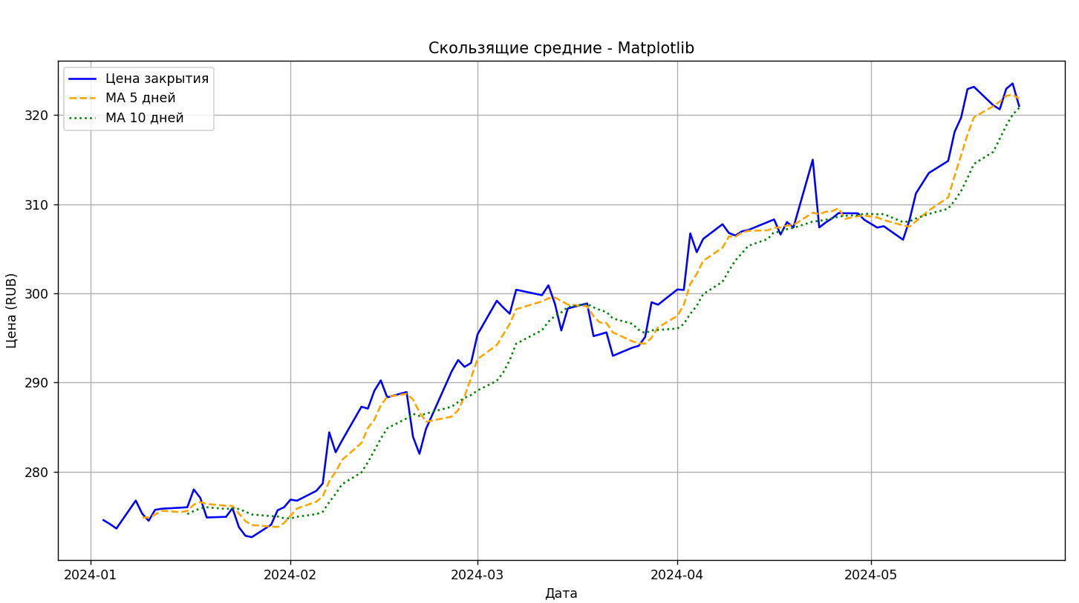
Рисунок 1
- visualize_seaborn.py — это модуль для визуализации данных с использованием библиотеки Seaborn. Seaborn обеспечивает стилизованное отображение графиков и улучшает восприятие данных, что особенно полезно для наглядного отображения трендов и выявления возможных точек входа и выхода из сделок.
На Рисунке 2 представлен график, построенный с использованием Seaborn, который демонстрирует скользящее среднее, позволяющее сгладить колебания данных и выделить основные тенденции.

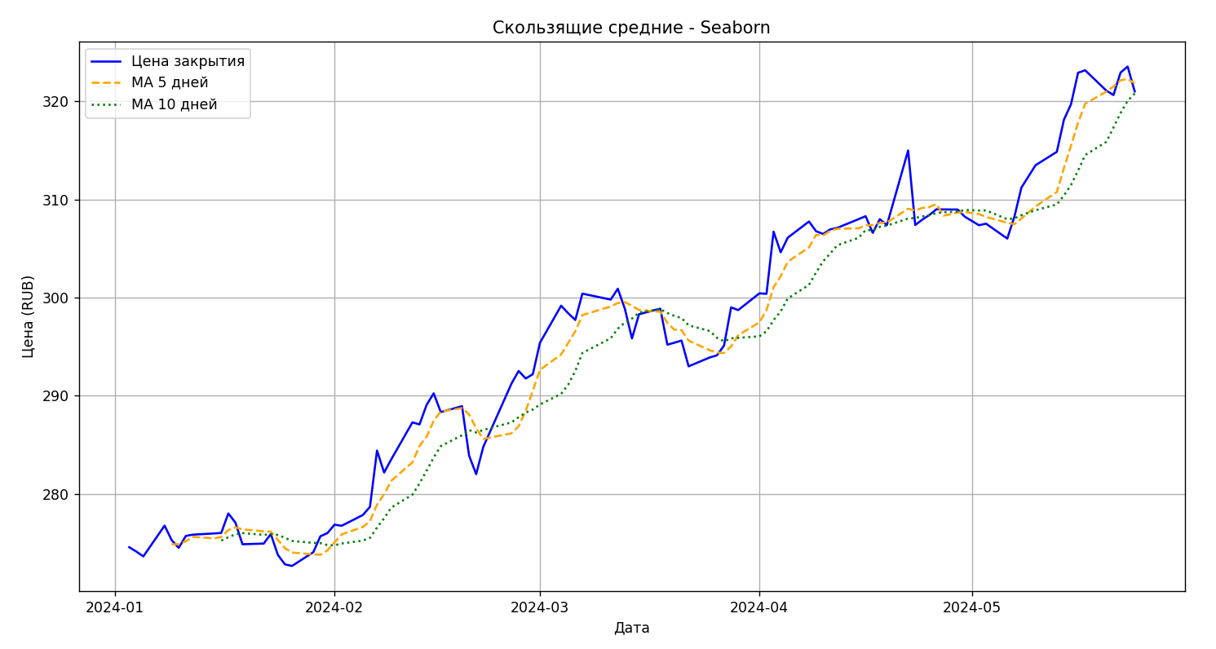
Рисунок 2

visualize_plotly.py — модуль для интерактивной визуализации с использованием Plotly.
Plotly предоставляет возможность взаимодействия с графиком: приближение, детальное изучение точек пересечения скользящих средних, а также вывод дополнительных данных при наведении на определенные точки, как это показано на Рисунке 3.

Интерактивные графики удобны для трейдеров, которым необходимо изучать поведение цены в динамике и принимать решения на основе исторических данных.
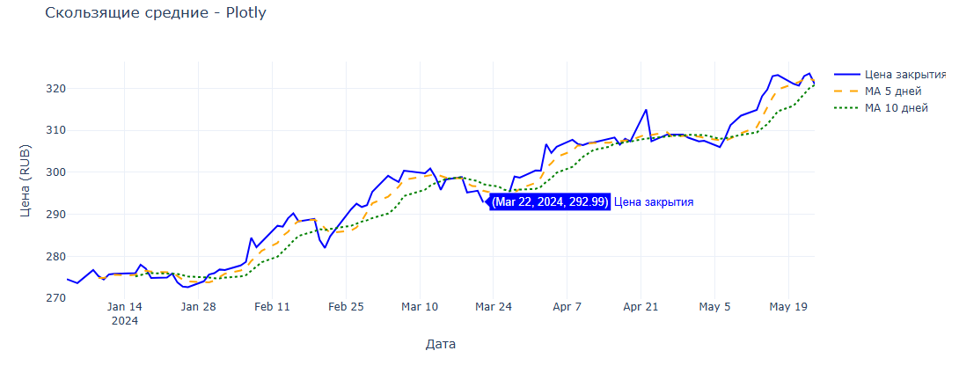
Рисунок 4

5.Заключение
В ходе проведённого сравнения были рассмотрены три популярные библиотеки для визуализации данных — Matplotlib, Seaborn и Plotly, каждая из которых имеет свои уникальные особенности, подходы к визуализации и применение в финансовом анализе.
Каждая библиотека для визуализации данных имеет свои сильные и слабые стороны, которые делают её предпочтительной для различных задач и условий:
Matplotlib — является базовым инструментом для построения графиков и предлагает широкий спектр базовых функций, позволяя контролировать мельчайшие детали графика. Это делает библиотеку идеальной для создания кастомизированных графиков, однако требует большего времени на настройку.
Seaborn — строится на базе Matplotlib, предлагая более стильные и сложные визуализации с упрощённой настройкой. Это делает её удобной для быстрых и информативных графиков, особенно для статистических данных, но несколько ограничивает в возможности создавать сложные интерактивные графики.
Plotly — основное преимущество библиотеки — интерактивные графики, которые позволяют глубже исследовать данные, что особенно полезно в трейдинге и финансовом анализе. Однако она может требовать больше ресурсов и опыта, особенно при интеграции с веб-платформами.
Визуализация данных играет ключевую роль в анализе и принятии решений в трейдинге. Построение наглядных графиков, таких как пересечения скользящих средних, позволяет аналитикам и трейдерам быстрее и точнее оценивать рынок, выявлять тренды и точки входа/выхода из позиций. Разные библиотеки предлагают разные подходы к построению таких графиков, и выбор оптимальной библиотеки может значительно улучшить рабочий процесс аналитиков.

